
毕 业 论 文（设 计）
论文（设计）题目：

基于人工智能的交互式软件工程教育辅助系统设计与实现

姓 名 张一弛
学 号 202000620395
学 院 机电与信息工程学院
专 业 计算机科学与技术（中澳合作办学）
年 级 2020级
指导教师 XXX

20XX年5月XX日
毕业论文(设计)成绩评定表

学院：机电与信息工程学院 专业： 年级：20XX级
姓名 |  | XXX | 学号 | 20XX00X00XXX | 论文(设计)总成绩
论文(设计)题目 |  |  | XXXXXXXXXXXXXXXXXXXX
指
导
教
师
评
语
指  导  教  师  评  语 | 评定成绩： 签名： 年 月 日
答
辩
小
组
评
语
答  辩  小  组  评  语 | 答辩成绩： 组长签名： 年 月 日
注：指导教师、答辩小组给予的成绩和论文(设计)总成绩统一实行百分制，总成绩中指导教师评分占40%(抽样答辩未被抽中的学生占100%)，答辩小组评分占60%。评语、成绩、签名及日期处必须手写。
摘 要
ChatGPT和GitHub Copilot等生成式人工智能(GenAI)工具迅速融入软件开发和教育领域，带来了变革性的机遇，同时也带来了重大的伦理、教学和技术挑战。本研究通过对220份调查问卷的混合方法分析，调查了三大关键利益相关者群体——学生、教育工作者和专业开发者——的采用模式、感知效益和关注点。结果显示，人们对GenAI的效率提升普遍感到兴奋：学生报告称其提高了学习成绩和生产力，开发者强调其加快了编码和调试工作流程，教育工作者则认可其增强了课程规划。然而，关键挑战依然存在，包括对技能流失、学术诚信风险以及人工智能生成输出的安全漏洞的担忧。开发者优先考虑知识产权问题，而学生和教育工作者则强调过度依赖带来的伦理困境。研究结果与技术接受模型相符，强调感知实用性和主观规范是推动采用的关键因素。实际意义在于，我们需要制定机构指南、制定有针对性的培训计划，并监控技能保留情况，以平衡创新与伦理责任。尽管样本量和角色代表性有限，但本研究为在软件工程教育和实践中促进负责任的GenAI整合提供了基础性见解。未来的研究应扩展跨文化、纵向和多方法的方法来验证这些初步发现。

关键词：生成式人工智能（GenAI）；软件工程教育；技术接受模型（TAM2）
ABSTRACT
The rapid integration of generative artificial intelligence (GenAI) tools, such as ChatGPT and GitHub Copilot, into software development and education has introduced transformative opportunities alongside significant ethical, pedagogical, and technical challenges. This study investigates the adoption patterns, perceived benefits, and concerns of three key stakeholder groups—students, educators, and professional developers—through a mixed-methods analysis of 22 survey responses. Results reveal widespread enthusiasm for GenAI’s efficiency gains: students report improved academic performance and productivity, developers highlight accelerated coding and debugging workflows, and educators acknowledge enhanced lesson planning. However, critical challenges persist, including fears of skill erosion, academic integrity risks, and security vulnerabilities in AI-generated outputs. While developers prioritize intellectual property concerns, students and educators emphasize ethical dilemmas around overreliance. The findings align with the Technology Acceptance Model (TAM2), underscoring perceived usefulness and subjective norms as key adoption drivers. Practical implications call for institutional guidelines, targeted training programs, and skill-retention monitoring to balance innovation with ethical responsibility. Despite limitations in sample size and role representation, this study provides foundational insights for fostering responsible GenAI integration in software engineering education and practice. Future research should expand cross-cultural, longitudinal, and multi-method approaches to validate these preliminary findings.

Key Words: Generative Artificial Intelligence (GenAI), Software Engineering Education, Technology Acceptance Model (TAM2)
目 录
1 绪论 1
1.1 选题背景及研究意义 1
1.2 国内外研究现状 2
1.2.1 软件开发场景 2
1.2.2 软件工程教育 3
1.3 本文研究内容 4
1.4 本章小结 6
2 相关研究方法与设计 7
2.1 研究方法 7
2.2 研究设计 7
2.3 参与者及招募 7
2.3.1 招募方式 7
2.3.2 样本分布 7
2.3.3 伦理与激励机制 7
2.4 本章小结 8
3 问卷设计与数据分析方法 10
3.1 问卷设计 10
3.2 分析方法 11
3.3 研究局限性 12
3.3.1 样本量和角色分布不均 12
3.3.2 自我报告偏差 12
3.3.3 缺乏纵向观察 13
3.4 本章小结 13
4 数据结果分析 15
4.1 整体样本和工具使用情况 15
4.1.1 职业分布 15
4.1.2 人工智能工具使用频率 16
4.2 学生视角 16
4.3 教师观点 18
4.4 开发者视角 18
4.4.1 使用场景和效率 18
4.4.2 安全、知识产权和其他问题 19
4.5 本章小结 19
5 总结与展望 20
5.1 总结 20
5.2 展望 20
参考文献 22
致 谢 23

1 绪论
1.1 选题背景及研究意义
近年来，生成式人工智能（GenAI）凭借大型语言模型（LLM）与深度学习等前沿技术的深度融合，在全球范围内掀起了技术革新的浪潮，成为推动各行业变革的核心力量。从文本创作、图像生成到音乐谱曲、代码编写，GenAI通过对海量数据的学习与模式识别，展现出强大的内容生成能力，催生出ChatGPT、GitHub Copilot等具有代表性的应用工具。其中，ChatGPT以自然语言交互为核心，实现了从知识问答到内容创作的多元化服务；GitHub Copilot则专注于代码生成，助力开发者提升编程效率，二者均显著重塑了传统工作流程，为各领域注入新的发展动能。​
在教育领域，GenAI 同样展现出巨大的应用潜力，尤其是在软件工程教育中，其创新性应用正逐步打破传统教学模式的局限。软件工程作为一门理论与实践紧密结合的学科，要求学生不仅掌握编程语言与算法原理，还需具备项目开发与团队协作能力。然而，传统教学面临课程内容更新滞后、实践资源不足、个性化指导缺乏等挑战。GenAI工具的引入，为破解这些难题提供了新路径。例如，ChatGPT 能够将复杂的软件工程概念转化为通俗易懂的解释，并通过生成示例代码与即时练习题，帮助学生深化理解；教师则可借助GenAI工具高效完成备课工作，智能生成测验题目、筛选优质教学资源，实现教学内容的动态更新与优化。此外，GitHub Copilot面向学生群体的免费开放策略，进一步降低了技术使用门槛，使得学生在完成课程作业、攻克编程难题时，能够获得实时的代码补全与逻辑建议，有效提升学习效率与实践能力。
本研究聚焦GenAI在软件工程教育辅助系统中的应用，将为教育技术学与人工智能交叉领域的理论发展提供新的研究视角。通过深入剖析GenAI技术与软件工程教育的融合机制，探索其在教学模式创新、知识传递方式变革等方面的理论逻辑，有助于丰富人工智能教育应用的理论体系，填补GenAI 在专业学科教育中系统性研究的空白，为后续相关研究提供理论参考与方法借鉴。从实践层面来看，基于GenAI 构建交互式软件工程教育辅助系统，能够切实解决当前教学过程中的痛点问题。系统可根据学生的学习进度与能力水平，提供个性化的学习路径规划与资源推荐，实现“因材施教”；通过智能辅导与实时答疑功能，帮助学生及时解决学习困惑，提升学习体验；同时，为教师提供教学数据分析与决策支持，优化教学策略，提高教学质量。此外，系统的推广应用还能推动软件工程教育资源的均衡化发展，让更多学生享受到优质的教育服务，助力培养适应行业发展需求的高素质软件工程人才，为我国软件产业的创新发展提供人才支撑。
1.2 国内外研究现状
近年来，随着算力提升与数据积累，大规模预训练语言模型（LLM）如 GPT 系列、BERT 等在科技与教育领域实现广泛渗透。这些模型凭借强大的自然语言处理与知识生成能力，革新了智能交互、内容创作等应用场景。在软件工程教育领域，传统教学模式面临知识更新滞后、实践指导不足等困境，而生成式人工智能（GenAI）依托 LLM 技术，正成为破局关键。
1.2.1 软件开发场景
大量学者关注生成式人工智能在企业级软件开发中的应用。赵万里提出要以开放、审慎的态度看待ChatGPT对思想政治教育的影响。从坚持主流意识形态、健全制度保障体系、加强数字素养培育等方面提出对策，规范引导ChatGPT合理赋能思想政治教育实践，切实提高思想政治教育智能化水平^{[1]}。崔丁斯诺和徐建华通过从教师教育观念、人才培养目标、课堂教学内容和课堂教学方法等四个方面出发，分析ChatGPT等人工智能融入高校课堂教学所带来的价值^{[2]}。黄雪茹基于对人工智能技术的探讨，提出建立新型师生关系、加强全过程监管、加强自主技术研发与创新以及培养学生应用素养等途径，以期充分发挥ChatGPT在高校思想政治教育中的积极作用^{[3]}。莫秋荣通过SWOT分析方法对ChatGPT赋能高等教育的优势、劣势、机遇和威胁进行分析，并提出相应的对策和建议^{[4]}。唐燕儿通过通识教育的改革，未来能培养出在更高级别的知识理解、知识创新以及智能创新等方面的优秀人才^{[5]}。Ebert和Louridas指出，ChatGPT和GitHub Copilot等工具可以有效提升编程、测试用例生成和调试方面的开发效率^{[6]}。然而，Coutinho等人的实证研究表明，开发者仍对人工智能生成的代码质量和安全性存疑，需要引入人工审查、持续集成等支持流程；过度依赖人工智能，也可能削弱个人的算法思维和问题诊断能力^{[7]}。Ebert和 Louridas也提出了一些研究，探讨了伦理和版权纠纷，并提出了如何在大型模型的训练和部署过程中确保企业数据隐私和知识产权合规性。Shah V总体而言，尽管 GenAI在工业场景中的潜力显著，但其对开发者个人技能、团队文化乃至组织战略的长期影响，仍然缺乏更详细的角色分析和纵向追踪^{[8]}。
1.2.2 软件工程教育
在教育领域，尤其是在高等教育的软件工程课程中，研究者普遍肯定GenAI在提升学习效率和辅助教学设计方面的潜力^{[9]}。例如，学生可以利用生成式AI更快地完成项目原型，而教师可以利用AI简化备课、资源整合和作业批改^{[10]}。然而，与效率价值相比，学术诚信和实践技能问题成为讨论的焦点：如果学生“用AI做作业”而不是“学习做作业”，短期内成绩可能会有所提高，但在编程思维和算法设计等关键能力方面却会“退步”^{[11]}。此外，课程评价体系能否有效区分“AI输出”与“学生个人输出”，以及教师应如何引导和监督，也引发了学术界和教育实践界的争论^{[12]}。与工业界类似，教育研究也注意到了生成式人工智能的安全和伦理维度：学生上传代码示例和作业数据是否会导致潜在的隐私泄露？人工智能模型的训练数据是否存在偏见，进而影响学生的学习方向？Akbar等人虽然这些问题已被初步提出，但仍然缺乏大样本或深入的实证研究^{[13]}。赵福君探究学术科研场景下研究生的生成式人工智能使用意向影响因素，结合信息生态理论，首先构建了研究生的GenAI使用意向影响因素假设模型^{[14]}。管佳基于嵌入理论，构建了GenAI赋能大学生数字素养教育的理论分析框架，针对性地提出纾解方略，有效发挥GenAI赋能作用^{[15]}。张惠彬详细阐述了生成式人工智能对高校学术诚信的挑战及应对措施^{[16]}。欧鑫蕾针对深层次人机互动场景探索较少和产品多元数据的分析功能较弱的特征提出三方面GenAI产品的可为发展路向：构筑不同教育主体双向交流通道，强化教学过程中的内嵌性支持^{[17]}。李秀对GenAI赋能的人机双师协同教学展开了探索，构建了GenAI赋能的人机双师协同教学模式，推动GenAI技术与教育教学的融合^{[18]}。唐懿文探究GenAI的多模态内容交互能力，其开创性地设计教学应用场景和教学内容，将促进高等教育教研生态创新范式转型^{[19]}。王洪才从人工智能时代给传统教育提出了巨大挑战的角度出发，探讨未来人工智能赋予新的技术创新创业教育新篇章^{[20]}。此外，目前的文献大多侧重于学生的视角，而教师在此过程中的态度和面临的困境尚未得到定量数据的充分支持。
现有文献主要从两个角度探讨这一问题：（1）大型预测模型软件开发行业的效率与挑战；（2）新技术冲击下教育场景下教与学模式的变革。然而，现有研究大多以单一人群（如学生或企业开发者）为研究对象，角色间的差异与协作尚未得到足够重视。此外，关于生成式人工智能（GenAI）的实证研究往往侧重于质量或效率，而缺乏对实际使用场景（如教学过程、学习体验以及团队协作中的具体困难和风险）的详细探索。下文将进一步阐述文献的现状与不足。
回顾上述文献，软件开发和软件工程教育看似不同的领域，但它们面临着共同的问题：效率与技能之间的平衡：生成式人工智能在提高生产力的同时，是否也会削弱用户的核心技能？安全、学术和版权风险：无论是在企业项目还是在教育任务中，隐私和知识产权都是“雷区”。角色差异：现有研究往往将“学生”、“教师”和“开发者”视为独立的群体，很少将这些角色置于同一研究框架中，以比较或关联他们对GenAI的需求和痛点。
此外，许多实证研究依赖于大规模的企业样本或高校样本，但可能缺乏对小规模、多角色群体中“个体实际使用体验和态度”的详细分析。尤其需要指出的是，从教师视角获取的数据量往往不足，而学生和开发者在问卷调查中往往“各自为政”，难以形成角色协作或教学与实践之间联系的整体图景。
基于此，本研究尝试从不同角色（学生、教师、开发者）的视角，探讨在日常学习、教学和项目开发中使用 GenAI 的方式、动机、困境和期望。通过分析 22 个不同角色的问卷数据，我们力求在规模虽小但相对多样化的样本中捕捉到各个群体对 GenAI 的真实看法。虽然这是一项初步的探索性研究，但有望为后续更大规模、多种方法（例如访谈、实验或纵向研究）奠定基础，同时也能为学校和企业制定兼顾效率和伦理规范的 GenAI 使用政策提供早期启发。
1.3 本文研究内容
GenAI 利用大型语言模型 (LLM) 和其他先进技术来生成新内容，包括文本、图像、音乐和计算机代码。ChatGPT 和 GitHub Copilot 等应用程序就是 GenAI 工具的优秀范例，它们通过提高效率和提供新的灵感来改变工作流程。
在教育领域，尤其是软件工程教育领域，GenAI 正开始发挥越来越重要的作用。教育工作者和学习者可以使用 GenAI 工具来提升教学体验。例如，ChatGPT 可以通过提供简化的解释和示例以及生成及时的问题来帮助学生理解复杂的概念。教师可以使用 GenAI 来备课、创建测验题并发现新的教学资源。在软件工程教育领域，学生也越来越多地使用 GenAI 来帮助他们完成课程作业和理解科目，而 Copilot 也已将 GitHub 免费提供给学生。此外，GenAI 能够根据每个学生的学习速度和风格调整教学内容，从而实现个性化学习。
然而，尽管我们都知道GAI 在软件工程教育中扮演着越来越重要的角色，但目前缺乏足够的研究表明学生如何使用GAI 完成任务，也缺乏数据和研究表明教师如何使用GAI 帮助学生理解课堂内容。诚然，有许多调查/研究探讨了 GAI 的学习效率/使用和不使用 GAI 的学习效率差异，例如这项针对沙特阿拉伯学校的研究^{[21]}，但尚无研究表明目前有多少学生使用 GAi 进行特定学习，以及学生对 GAi 的总体态度如何。
因此，本研究旨在通过探讨以下两个问题来弥补这些研究空白。其中问题1为学生、教师和开发人员使用 GenAI 工具的频率、方式以及态度如何；问题2为它们在实际使用中面临哪些优势和挑战。本文详细结构如下：
第1章、绪论。
第2章、讨论研究的方法和途径。
第3章、报告研究结果。
第4章、重点分析和讨论研究结果。
第5章、我们总结了研究并展望了未来的发展方向。
通过研究这些不同的视角，我们旨在全面了解GenAI的应用，从行业级的编码和设计任务，到课堂策略和学生的学习习惯。了解这些用途将有助于制定 GenAI的实用指南和道德保障措施。我们的研究将具体探索开发人员如何使用 GitHub Copilot 等工具进行编码、测试和调试，并评估其优势（例如生产力、代码质量）以及潜在的陷阱（例如安全风险、过度依赖）。同时，在教育方面，我们将从教师和学生的角度探讨 GAI 的使用和态度，以及是否存在一些潜在的风险/担忧。例如：学生在使用 GAI 时是否会违反一些学术诚信规定？教师在使用 GAI 时是否意识到教学阶段的一些问题？
我们相信本研究成果将有益于学术研究界，因为它填补了当前研究的一大空白，使研究人员能够大致了解学生使用GAI的现状以及学生/教师/研究人员对GAI的态度。
1.4 本章小结
本章围绕生成式人工智能（GenAI）在软件工程教育中的应用展开探讨，指出其凭借大型语言模型等技术在全球引发变革，ChatGPT、GitHub Copilot等工具显著提升多领域效率，而软件工程教育中传统教学面临内容滞后、实践不足等痛点，GenAI为个性化学习、智能辅导等提供新路径；国内外研究显示 GenAI在软件开发和教育中虽具潜力，但存在代码质量、学术诚信、技能弱化等争议，且现有研究多聚焦单一角色、缺乏教师视角数据和实际场景分析；为此本研究聚焦学生、教师、开发者使用GenAI的频率、方式、态度及应用中的优劣势，通过分析多角色问卷数据捕捉真实需求，旨在填补研究空白，为平衡技术效率与教育伦理、推动GenAI在教育领域合规有效应用提供洞见。

2 相关研究方法与设计
2.1 研究方法
本研究旨在初步调研学生、教师和在职软件开发人员三类用户对生成式人工智能 (GenAI) 工具的使用现状和态度。为此，我们采用在线问卷调查的方式，收集不同角色的受访者对该工具在实际应用中的有效性、主要用途及潜在关注点的反馈。下文将介绍研究设计、样本招募、问卷结构和数据分析方法。
2.2 研究设计
本研究采用定量描述性研究设计，重点关注学生（或软件开发相关专业的往届学生）、教师（或软件开发相关课程的往届学生）和开发人员（或软件开发岗位的往届员工）三类人群对 GenAI 工具的感知和使用行为。
2.3 参与者及招募
2.3.1 招募方式
时间和渠道：问卷通过社交媒体（例如领英、微信群、Discord 频道、QQ 专区）、部门邮件列表和熟人推荐发放，时间为 2024 年 12 月至 2025 年 2 月 。参与标准包括：年龄 18 岁及以上；具有或曾经具有软件开发或软件工程教育背景（例如在校/毕业生、教师或在职开发人员）；
2.3.2 样本分布
共收集到350份有效问卷，但其中只有220人选择继续回答“您目前的职业是什么？”之后的问题，而只有 12 人回答了所有问题，但这并不意味着其余人的答案无效。他们回答了一些关键问题，因此我们决定将他们纳入统计范围。
基于89个调查问题，主要筛选4种类别，分别学生、教师、开发人员和其它。其中被认定为“学生（或曾就读软件开发专业）”有20 人，被认定为“教师（或曾就读软件开发课程）”有10 人，被认定为“开发人员（或曾从事软件开发工作）”有70 人，被认定为“其它（研究生、研究人员、系统分析师等）”有110 人。本研究关于该群体的研究结果仅供参考。
2.3.3 伦理与激励机制
本研究已获得人类伦理办公室的批准（批准号：H/2024/1162）。
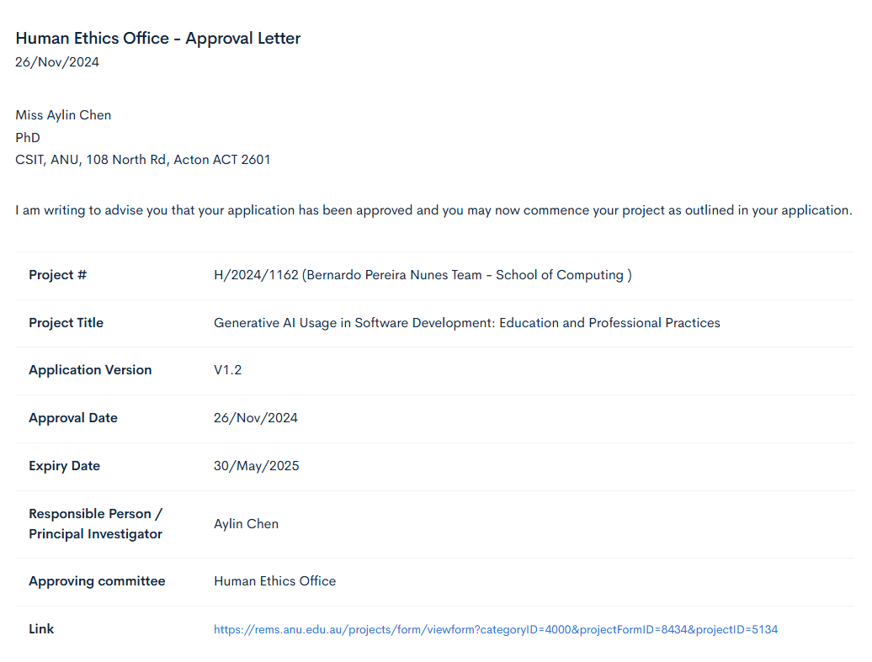
图2-1 批准详情
研究程序遵循《国家人类研究伦理行为声明》（2007年）、《赫尔辛基宣言》以及的相关机构指南^{[22]}。所有数据均存储在加密服务器上，访问权限受到限制。参与是自愿的，受访者在进行研究前会被告知研究目的、数据使用和保密措施^{[23]}。受访者可以在提交前关闭浏览器退出，且不受处罚。由于本研究涉及“软件开发中的生成式人工智能”，因此被归类为低风险。任何敏感或批判性的观点均与个人身份无关，从而减轻职业或个人损害。根据相关政策，数据将保留至少五年，未来的二次分析也将遵循相同的伦理标准。
2.4 本章小结
本章聚焦研究方法与设计，旨在通过定量描述性研究探索学生、教师及开发人员对生成式人工智能（GenAI）工具的使用现状与态度。研究采用在线问卷调查法，数据收集周期为 2024 年 12 月至 2025 年 2 月，通过社交媒体、邮件列表及熟人推荐招募参与者，覆盖年龄≥18 岁、具备软件开发或教育背景的群体。
研究共回收 350 份有效问卷，经筛选后按角色划分为：学生（含相关专业在校生/毕业生，20人）、教师（含相关课程教师，10人）、开发人员（含在职从业者，70人）及其他（如研究生、系统分析师等，110人）。尽管部分问卷未完整回答所有问题，但关键问题数据有效，故纳入统计范围。
研究严格遵循伦理规范，已获人类伦理办公室批准（批准号：H/2024/1162），遵循《国家人类研究伦理行为声明》《赫尔辛基宣言》等准则。数据存储于加密服务器，实行访问权限控制，参与者可自愿退出且信息匿名化处理，敏感内容与个人身份完全剥离，数据保留期不少于五年。通过明确研究方法、样本结构与伦理流程，为后续分析 GenAI 工具在不同角色中的使用特征、优势挑战奠定方法论基础，确保研究的科学性与合规性。

3 问卷设计与数据分析方法
3.1 问卷设计
本文的问卷设计主要从多个角度考虑，完善问卷。首先要明确核心目标，以此为基础确定调查对象，根据其特点和需求调整语言风格与问题难度。其次，选择合适题型，如单选题、多选题、填空题、量表题和开放性问题，各题型合理搭配使用。此外，还需考虑设计问卷结构，包含礼貌友好的开头问候与填写说明、逻辑清晰的主体问题、诚恳致谢的结尾。
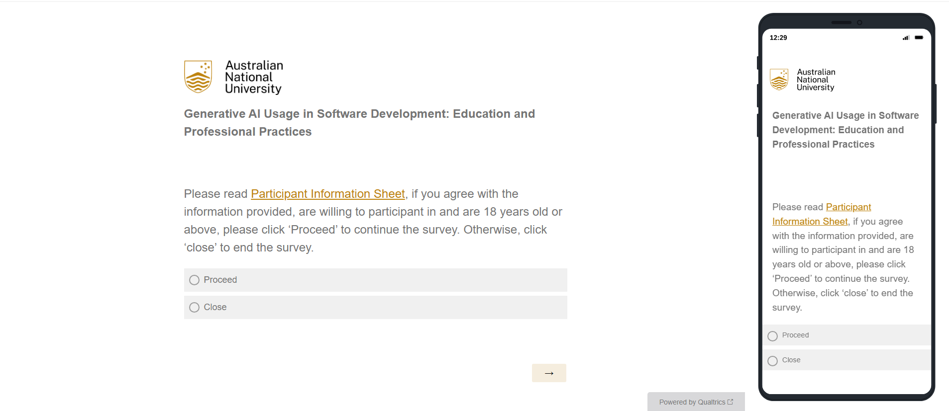
图3-1 问卷样式
为了系统地探究用户对生成式人工智能 (GenAI) 工具的态度和看法，本研究采用区块问卷设计，包括以下4个部分。第一部分（Q1-Q4）问卷收集受访者的基本统计信息，例如当前职业（学生、教师、开发者、其他）、受访者是否学习或教授过软件开发/软件工程、使用的GenAI工具类型（多选）以及使用频率。第二部分（Q5-Q27）的是软件开发相关专业的学生或曾经就读的学生填写。主要关注GenAI如何影响学习效率、课程内容理解、作业完成情况，以及对学术诚信或过度依赖AI工具的担忧。第三部分（Q28-Q52）是针对教授过软件开发课程的受访者，重点关注教学效率、课程和作业设计，以及学生对使用AI工具的担忧，包括学术诚信及其对教学质量的潜在影响。第四部分（Q53-Q74）是针对具有软件开发经验的受访者，探讨们在编程、调试、代码质量、安全问题和知识产权 (IP) 问题中使用 GenAI 工具的情况。
为了确保全面了解每个群体使用 GenAI 的经验，部分问题（例如 Q27 和 Q74）为开放式，允许受访者描述他们的使用场景或提供更多背景信息。这些开放式回答补充了通过李克特量表项目收集的定量数据。此处使用李克特量表，是因为它能够衡量受访者对各种因素的主观感受，例如感知有用性 (PU) 和感知易用性 (PEOU)、效率以及人工智能工具的安全性和学术诚信等问题。问卷设计基于 TAM2（技术接受模型 2），该模型被广泛用于评估用户对技术的接受度。
具体而言，感知有用性 (PU) 和感知易用性 (PEOU) 这两个核心概念指导了这些问题，旨在了解用户如何评估 GenAI 工具在其特定角色中的有效性。例如，关于效率提升（例如 Q6、Q18）和易用性（例如 Q5、Q22）的问题反映了 PEOU 概念，而关于工具如何提高生产力或学业成绩（例如 Q10、Q25）的问题则与 PU 维度相符。此外，主观规范 (SN) 是 TAM2 的另一个关键因素，通过询问受访者的社会影响来评估，例如他们的同龄人、同事或主管是否鼓励或阻止他们使用 GenAI 工具（例如 Q30、Q57）。这有助于捕捉社会规范对不同用户群体（学生、教师、开发者）接受和使用 AI 工具的影响。
原始问卷数据导出后，剔除未完成基本信息录入的部分（本例中指未回答“您目前的职业是什么？”的问题），最终保留220份有效答题纸。
3.2 分析方法
在描述性统计方面，使用Qualtrics平台能够高效地对问卷答案进行频数、百分比和均值统计。首先，登录Qualtrics账号，进入对应问卷的数据页面，找到“分析”模块，选择“统计”功能。在该功能中，系统会自动列出每个问题的答案选项，你只需勾选需要统计的问题，Qualtrics就会快速生成每个答案的频数，即该答案被选择的次数；同时计算出相应的百分比，直观呈现各答案在所有回答中的占比情况。对于量表题等可计算均值的题型，平台会自动计算出平均得分，反映调查对象整体的态度倾向。
若要简单比较学生、教师、开发者（及其他）三类人群在效率、关注点等主要维度的分布情况，同样在Qualtrics的分析模块中，利用“筛选”功能，按人群类别（学生、教师、开发者及其他）分别筛选数据，针对效率、关注点等相关问题，逐一查看不同人群的频数、百分比和均值统计结果。通过对比这些数据，能够清晰地发现不同人群在各维度上的差异，比如学生群体在效率维度上的平均得分可能低于教师群体，而开发者群体在某些技术相关的关注点上的选择比例明显高于其他人群。
对于开放式问题及答案的初步阅读，以Q27和Q74等问题为例，手动汇总答案能有效补充定量结果的见解。具体操作时，可先将这些问题的所有答案导出为 Excel 表格或文本文件，随后创建一个新的文档用于汇总。逐行阅读答案，按照内容主题进行分类，例如在“使用场景”主题下，记录所有提及的使用场景情况；在“常见困难”主题下，归纳调查对象反馈的各类困难。在汇总过程中，可以使用颜色标记、编号等方式区分不同类别和重点内容，便于快速梳理和总结。完成手动汇总后，就能从定性角度深入理解调查对象的想法和需求，与定量分析结果相互印证，为后续决策提供更全面的依据。
3.3 研究局限性
本文问卷数据分析与结论推导时遇到的男难点主要分为样本量不均、自我报告偏差、缺乏纵向观察三个部分。
3.3.1 样本量和角色分布不均
在本次问卷调查的样本构成中，教师群体的规模明显小于学生和开发者群体，这种不均衡的样本分布给数据分析带来了显著挑战。由于教师群体样本数量较少，其数据在统计分析中所占权重较低，导致基于角色维度进行的系统性比较难以准确反映该群体在效率、关注点等核心维度的真实情况。例如在分析不同角色对某教学工具的使用效率时，教师群体有限的样本数据可能无法呈现其特有的使用模式和效率差异，使得相关结论缺乏足够的说服力和代表性。
同时，“其他”选项的高频率选择也是一个突出问题。大量调查对象选择“其他”，一方面说明问卷预设的角色分类可能不够全面、细致，未能精准涵盖所有潜在的角色类型；另一方面，这些未明确界定的“其他”角色样本混杂在一起，无法进行针对性的归类分析，进一步干扰了基于角色的系统性比较。这不仅导致数据的离散程度增加，降低了数据分析的准确性，还可能掩盖不同细分群体间的关键差异，使得研究难以得出可靠且具有区分度的结论。为解决这一问题，在后续研究中需要优化角色分类设计，通过预调查或文献研究充分了解潜在角色类型，确保问卷选项能够全面覆盖调查对象；同时，针对选择“其他”的样本，可进一步补充开放性问题，收集详细信息以便进行二次分类和深入分析。
3.3.2 自我报告偏差
自我报告偏差是问卷调查中普遍存在的问题，在本次研究中同样不容忽视。社会期望效应会对参与者的数据报告产生影响，部分调查对象可能为了展现出更符合社会主流价值观或研究者期望的形象，在回答问题时偏离真实情况。例如在涉及工作态度或学习积极性的问题上，参与者可能会倾向于选择更积极正面的答案，而非如实反馈自身实际情况。此外，记忆不准确也是导致自我报告偏差的重要因素，对于一些需要回忆过往经历或行为频率的问题，如“过去半年内使用某软件的次数”，参与者可能由于记忆模糊而无法提供准确数据。
这种自我报告偏差会直接影响数据的真实性和有效性，使得基于这些数据得出的结论存在偏差。为降低自我报告偏差的影响，后续研究可采用多方法验证策略。例如，结合行为数据收集，通过软件后台记录用户的实际操作行为来补充或验证自我报告数据；引入第三方评估，邀请熟悉参与者的同事、教师等进行评价，与自我报告数据相互印证；同时在问卷设计中，采用更科学的提问方式，如使用情境模拟题、反向问题等，减少社会期望效应的干扰，提高数据的可靠性。
3.3.3 缺乏纵向观察
本次研究的数据来源于一次性的自愿在线调查，这种研究设计的局限性在于缺乏纵向追踪机制，无法捕捉调查对象在时间维度上的动态变化。由于未进行长期的观察和数据收集，研究结论只能反映调查对象在特定时间点的状态和观点，难以揭示效率、关注点等维度随时间推移的演变规律，也无法评估外部环境变化、政策调整等因素对调查对象的影响。例如，对于某教育技术的使用效果调查，仅通过一次在线调查只能了解当前阶段的使用情况，而无法得知随着使用时间的增加，用户的使用效率是否会发生变化，关注点是否会转移。
鉴于此，当前研究得出的结论仅能作为初步参考，为后续研究提供方向指引。若要深入探究相关问题，未来需要开展纵向研究，定期对同一批调查对象进行回访调查，收集不同时间点的数据；或者采用追踪实验的方法，在一段时间内对调查对象进行干预和观察，从而全面、动态地了解调查对象的行为和态度变化，为研究提供更具深度和说服力的证据。
3.4 本章小结
本章详细阐述了问卷设计思路、数据分析方法及研究局限性。在问卷设计上，研究基于技术接受模型2（TAM2），采用区块化结构，将问卷分为四部分：首部分收集受访者基本信息与GenAI使用概况；后三部分分别针对学生、教师、开发者三类核心群体，围绕学习效率、教学设计、软件开发实践等维度展开调查，并通过开放式问题与李克特量表结合，全面捕捉用户对GenAI工具的态度。原始数据经筛选后，保留 220 份有效问卷用于分析。
数据分析方面，研究综合运用定量与定性方法：定量分析依托Qualtrics平台，通过频数、百分比及均值统计，对比不同角色群体在效率、关注点等维度的差异；定性分析则针对开放式问题，采用手动汇总与主题分类，归纳用户使用场景与反馈，与定量结果相互补充。研究同时指出三大局限性：一是样本量和角色分布不均，教师群体样本过少且“其他”选项占比过高，影响结论代表性；二是自我报告偏差，受社会期望效应与记忆误差影响，数据真实性存在干扰；三是缺乏纵向观察，一次性调查难以揭示用户行为与态度的动态变化。针对上述问题，研究提出后续优化方向，包括细化角色分类、引入多源数据验证及开展纵向追踪研究，以提升研究可靠性与深度。

4 数据结果分析
根据问卷设计和角色划分，展示从220份有效问卷中获得的调查结果。首先，第4.1节概述了整体样本和使用的主要GenAI工具。第4.2、4.3和4.4节分别分析了学生、教师和开发人员的数据。最后，第4.5节简要总结了开放式问卷和核心发现。
4.1 整体样本和工具使用情况
4.1.1 职业分布
职业分布主要涵盖软件开发相关学生、软件开发相关教师、软件开发人员及其他群体。其中，软件开发相关学生作为行业储备力量，正通过系统学习编程语言、算法设计等专业知识，为未来进入软件开发领域夯实基础；软件开发相关教师肩负着知识传授与技能培养的重任，他们不仅需具备深厚的理论功底，还要紧跟技术前沿，将最新的行业动态和实践经验融入教学，助力学生成长；软件开发人员则是行业的核心实践者，他们活跃在各类软件项目的一线，运用专业技能完成从需求分析、代码编写到程序测试、维护优化的全流程工作，推动着软件产品的迭代升级；除此之外的“其他”群体，可能包括与软件开发相关的技术支持、产品经理、市场推广等岗位人员，他们与前三者共同构成了软件开发行业丰富多元的职业生态，彼此协作，为行业的发展注入活力。本文基于问题1的职业分布的调查结果如表4-1所示。
表4-1 基于问题1的职业分布
职业 | 人数 (n) | 百分比 (%) | 备注
软件开发相关学生 | 20 | 9%
软件开发相关教师 | 10 | 5% | 样本量较小，仅能进行个体分析
软件开发人员 | 70 | 32% | 开发者比例较高
其他 | 120 | 55% | 混合背景，包含研究人员等
总计 | 220 | 100% | 所有有效调查问卷
注：表中其它包括研究生、研究人员等。
如表4.1所示，本次调查最终纳入了220名有效受访者。其中，20人（9%）为软件开发专业的学生，10人（5%）为软件开发专业的教师，70人（32%）为软件开发人员，120人（55%）为“其他”。由于教师样本量极小，因此该群体的后续结果应谨慎解读。
4.1.2 人工智能工具使用频率
人工智能工具使用频率来分为每日使用和每周使用。每日使用已成为多数用户的常态，GenAI 工具凭借其高效的内容生成、数据分析等能力深度融入工作与学习场景，高频使用体现了用户对这类工具的高度依赖；每周使用则集中于少数用户群体，这类低频使用场景可能与行业特性、工作流程适配度相关。本文基于问题4的GenAI工具使用频率的调查结果如表4-2所示。
表4-2 GenAI工具使用频率（问题4）
使用频率 | 人数 (n) | 百分比 (%) | 备注
每日使用 | 150 | 83% | 多数用户高频使用 GenAI 工具
每周使用 | 30 | 17% | 仅少数用户低频使用
总计 | 180 | 100% | 所有回答 Q4 的受访者
如表4-2所示，83%回答问题4的受访者表示每天使用 GenAI 工具，而 17% 表示每周使用。根据是否所有参与者都回答了问题4，总数可能会有所不同。总体而言，在完成调查的220人中，20人（9%）为软件开发专业的学生，10人（5%）为软件开发专业的教师，70人（32%）为开发人员，120人（55%）为“其他”。这种分布表明，大多数受访者（尤其是回答问题4的受访者）使用GenAI工具的频率相对较高。
4.2 学生视角
两十位受访者明确表示他们目前是软件开发专业的学生，而另一组（例如问题89中的130人）表示他们之前曾修读过软件开发相关的课程。由于明确表示自己目前是学生的人数很少，我们统计了所有与学生角色相关的结果，并假设所有回答这些问题的人都是学生。
学业成绩与学习效率的关联认知调查中，设计强烈反对到强烈同意的梯度态度4个响应选项，强烈反对者可能认为成绩不完全等同于效率，存在“死记硬背换分数”或“应试技巧主导成绩”情况，强调高分未必代表知识掌握或应用能力的高效；中立群体可能持观望态度，认为两者存在一定关联，但受学习方法、学科特性、个人天赋等多重因素影响，关系未必绝对；同意者倾向于认可学习效率对成绩的正向作用，例如高效利用时间、掌握科学方法的学习者往往能更系统地吸收知识，进而在考试中表现更佳；强烈同意者则可能坚信学习效率是提升成绩的核心驱动力，认为低效率的重复学习难以突破瓶颈，而高效的理解、归纳和实践才是成绩提升的关键。本文基于问题5和问题6的使用 GenAI 工具提高了我的学业成绩和GenAI 工具提高了我的学习软件开发效率的调查结果如表4-3和图4-1所示。
表4-3 问题5：“使用 GenAI 工具提高了我的学业成绩”（学生）
响应选项 | 百分比 (%) | 数量 (n) | 备注
强烈反对 | 8% | 10
中立 | 15% | 20
同意 | 31% | 40
强烈同意 | 46% | 60
总计 | 100% | 130

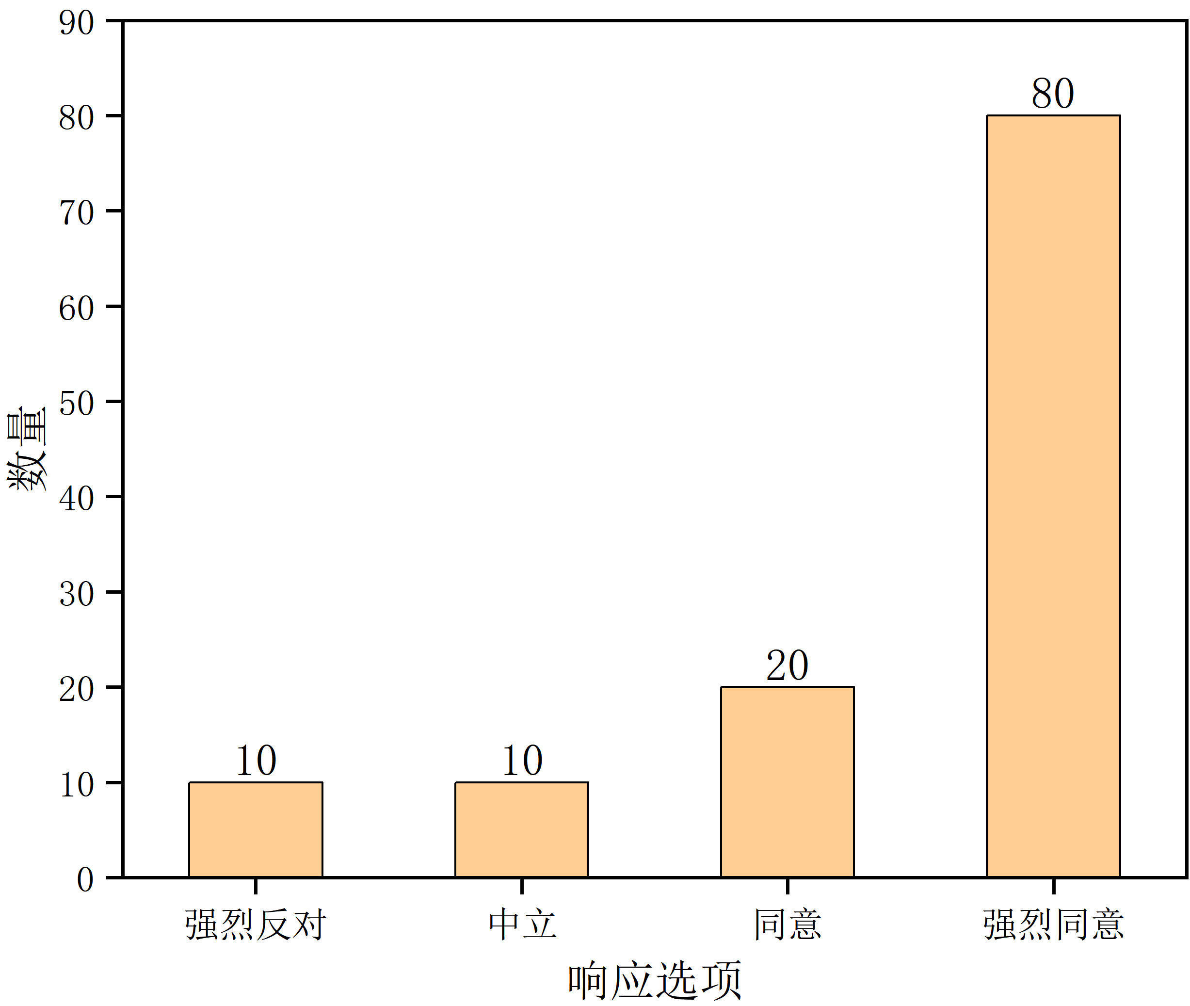
图4-1 问题6：“GenAI 工具提高了我的学习软件开发效率”
表4-3与图4-1的调查结果显示，在关于 GenAI 对学习效率及学业成绩影响的反馈中，学生群体呈现出较为集中的积极认知，约46%的受访者表示非常同意 GenAI 能提升学习效率，31% 的人表示同意，两者合计占比达 77%；结合图4-1 中 “大多数人选择非常同意”的趋势，进一步表明超过三分之二（约77%）的学生认为 GenAI 对学习效率有显著益处。
从 Q5-Q7 题的整体结果看，约三分之二或更多学生同意或非常同意GenAI 可提高学习效率和学业成绩，凸显出人工智能工具在学生群体中的接受度与认可度。值得注意的是，仍有8-15% 的学生持中立或不同意态度，反映出部分学生对 GenAI的实际效用持保留意见，或认为工具应用与学习效果提升之间存在尚未完全匹配的场景差异。这一数据既体现了GenAI 在教育领域的渗透成效，也提示需进一步关注工具使用的个性化引导与效果优化，以兼顾不同学生的学习需求与认知差异。
4.3 教师观点
有20位受访者完成了教师部分，表4-4显示了几个与教师相关的项目，教师们对AI在备课中的应用表现出了强烈的热情，同时也指出了潜在的误用和通用内容风险。需要更多数据来概括教师的观点。
表4-4 教师视角的关键题目
问题编号 | 问题内容 | 回答选项
Q28 | AI 提高了我教授软件开发的能力。 | a、不同意；b、同意；  c、强烈同意
Q29 | 生成式 AI 工具提升了我作为教育工作者的生产力。 | - 不同意；b、同意；  c、强烈同意
Q37 | 使用 AI 教学的主要挑战是什么？ | a、AI 输出过于通用  b、学术诚信问题
Q43 | AI 教学中的伦理问题。 | a、难以确保诚实作业  b、AI 输出的可靠性问题
4.4 开发者视角
七十位受访者表示自己是现任或前任软件开发人员（Q105）。问题涉及效率提升、安全问题以及是否愿意继续使用GenAI工具。数据显示，七十位受访者中有五十位完成了问卷。
4.4.1 使用场景和效率
问题 53、问题 58。如表 4-5 所示，如表 4-5 所示，代码生成、调试和测试用例创建是 AI 辅助开发的关键任务。AI 能依据指令快速生成代码，借助实时监控精准调试，运用算法智能创建测试用例。行业数据显示，使用 AI 辅助的团队开发周期缩短30%-40%，缺陷率降低超50%，正重塑软件开发模式。
4-5 开发人员使用场景及效率
问题编号 | 问题内容 | 数量（n） | 备注
Q53 | 生成式 AI 工具提高了我的工作表现。 | 50 | 约所有开发者受访者均认可
Q58 | AI 使用情况（多选）- 代码生成 | 50 | 所有受访者均表示代码生成是主要用途
Q58 | AI 使用情况（多选）- 调试 | 40 | 次常见用途
Q58 | AI 使用情况（多选）- 创建测试用例 | 40 | 被广泛采用
4.4.2 安全、知识产权和其他问题
开发人员经常将安全和知识产权风险列为主要担忧，但大多数人仍然愿意使用 AI，前提是他们能够保持足够的监督。开发人员的安全和知识产权顾虑的占比，如图4-2所示。
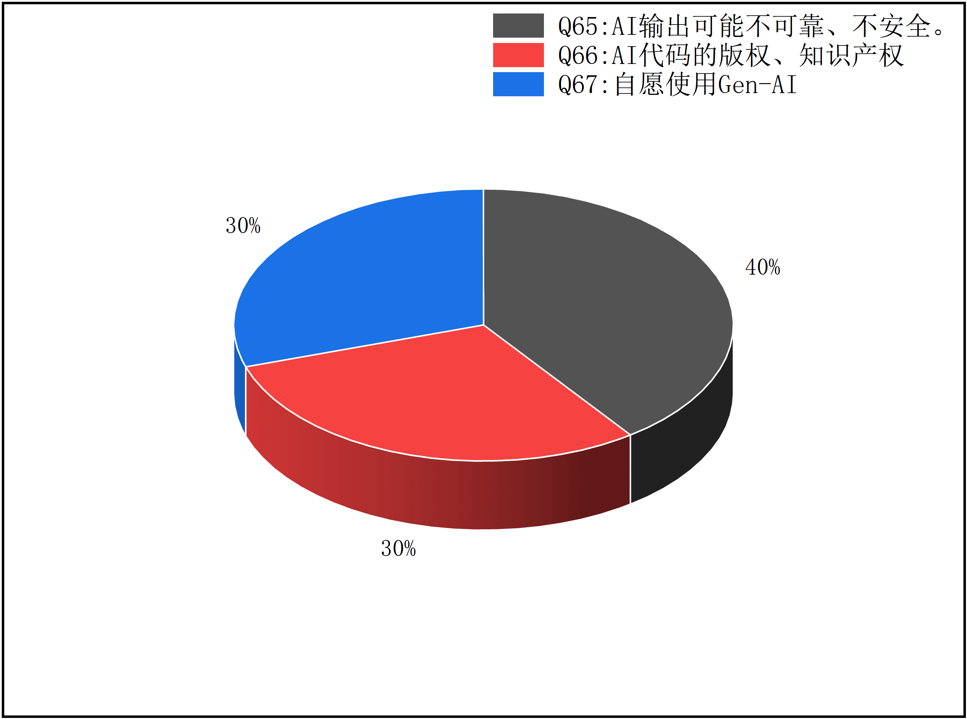
图4-2 开发人员的安全和知识产权顾虑的占比
4.5 本章小结
总体而言，学生、教师和开发人员这三个主要角色对 GenAI 工具的接受度普遍较高，称赞其在课程作业、课程规划或编程任务方面的改进。然而，道德、学术和技术方面的挑战依然存在：学生担心过度依赖和学术不诚实。教师（虽然样本中只有 1-2 名）强调效率提升，但担心滥用或输出结果过于通用。开发人员重视节省时间，但也对安全和知识产权合规性心存疑虑。
未来采用更均衡的样本，并可能进行访谈或焦点小组研究，或许能够对GenAI 在教育和工业软件开发环境中的采用及其面临的挑战提供更明确的视角。

5 总结与展望
5.1 总结
研究结果揭示了人们对更快编码、自动化测试用例生成和其他资源提供的广泛热情。然而，参与者也表达了担忧，认为过度依赖 GenAI 可能会削弱更深层次的调试或解决问题的技能，如何在效率提升与核心竞争力（例如算法思维和软件设计）的保留之间取得平衡，仍然是一个悬而未决的挑战。
本次研究结合之前研究可以看到，学术环境中的作弊、数据隐私和潜在的知识产权 (IP) 侵权问题十分突出。因此，教育机构和工作场所可能需要制定正式的指南和政策。潜在的解决方案包括明确的 AI 引用协议、AI 生成内容的检测系统以及敏感数据处理规则。这些保障措施有助于降低意外滥用的风险。问卷结果与 TAM2 的核心原则一致。感知有用性 (PU) 对行为意图 (BI) 具有显著影响，这反映了受访者认识到 GenAI 工具可以显著提高生产力和代码质量。从结果来看，这种观点在学生和开发者中引起了共鸣，这通常转化为他们继续使用或扩大使用 AI 的倾向。
虽然主观规范对某些子群体（例如教师群体和一些开发团队）很重要，但学生通常出于个人好奇心或个人主动性而采用人工智能工具。这也反映了学生接触人工智能的多样性，而不仅仅是在教育过程中使用人工智能。由于教师样本量有限，很难确定同行或行政压力是否会随着时间的推移而演变成更强大的力量。然而，从问卷调查结果来看，教师们仍然犹豫是否要完全接受人工智能融入课堂教学的各个方面。
学生的志愿服务水平较高，开发者的志愿服务水平与学生群体相比略有下降，而由于调查数据不足，教师的志愿服务水平仍不确定。此外，参与者对改进和验证人工智能输出的评论表明，可论证的结果（人工智能贡献的清晰度和说服力）是获得认可的关键。
5.2 展望
这项初步研究的结果表明，学生、教师和开发者普遍认为生成式人工智能 (GenAI) 工具在效率、节省时间和拓展创意生成范围方面具有显著提升。学生强调了更快的作业完成速度和更深入的编码支持，开发者注意到代码生成和调试速度的提升，而教师（尽管样本量较小）则看到了其在课程规划和评分方面的潜在优势。尽管如此，每个群体都同时表达了对学术诚信、人工智能输出安全性以及过度依赖自动化建议的担忧。虽然教师样本量很小，但他们的回应强调了需要警惕潜在的滥用或肤浅的参与。总体而言，这项小规模的描述性研究初步展现了多个用户角色如何看待并将 GenAI 工具融入到他们的工作中。
鉴于各种潜在风险，尤其是学术不诚实和专业领域滥用的风险，学术机构和工作场所应考虑制定明确的政策，明确规范人工智能在这些领域的合法使用。这些政策可能包括引用人工智能生成内容的规则、引用或记录人工智能输入的精确方法，以及验证代码正确性或数据安全性的协议。通过这种方式，研究人员和软件开发人员可以保留 GenAI 的效率优势，同时最大限度地减少伦理和法律陷阱。
总而言之，本研究虽然肯定了 GenAI 在提升学生、教师和开发者工作流程效率方面的潜力，但也强调了围绕道德使用、安全性和核心技能保留的关键问题。随着技术的快速发展和大型语言模型的日益成熟，在可预见的未来 GAI 时代，为了充分利用 GenAI 带来的机遇，利益相关者（无论是学术机构还是软件开发团队）必须采用详细的指南，提供相关培训，并积极应对安全和诚信问题。更大规模或混合方法的调查对于验证这些初步成果和指导最佳实践至关重要，以确保 GenAI 在教育和工业领域得到负责任和有效的部署，从而引领我们提高生产力和研究能力，并为人类健康、和谐和多样化的发展做出贡献。

参考文献
- 赵万里. ChatGPT赋能思想政治教育的现实挑战及对策研究[J].襄阳职业技术学院学报,2025,24(02):44-49.
- 崔丁斯诺,徐建华. ChatGPT等人工智能融入高校课堂教学的价值、风险及对策[J].黑龙江教师发展学院学报,2025,44(04):77-81.
- 黄雪茹,掌海啸. ChatGPT赋能高校思想政治教育的潜能与策略[J].山西财经大学学报,2025,47(S1):262-264.
- 莫秋荣. ChatGPT赋能高等教育的SWOT分析及应对策略[J].高教论坛,2025,(02):91-95.
- 唐燕儿,刘召山. ChatGPT时代通识教育改革的方向与路径[J].广州开放大学学报,2025,25(01):72-79.
- EBERT C, LOURIDAS P. Generative AI for Software Practitioners[J/OL]. IEEE Software, 2023, 40(4): 30-38.
- COUTINHO M, MARQUES L, SANTOS A, et. The Role of Generative AI in Software Development Productivity: A Pilot Case Study[EB/OL]//arXiv.org. (2024).
- SHAH V. Towards Efficient Software Engineering in the Era of AI and ML: Best Practices and Challenges[EB/OL]//ResearchGate. unknown, 2019.
- DAUN M,BRINGS J.How ChatGPT will change software engineering education[C]//Proceedings of the 2023 Conference on Innovation and Technology in Computer Science Education V.1.New York, NY, USA:Association for Computing Machinery .2023: 110-116.
- WHITE L, BALART T, AMANI S,et. A Preliminary Exploration of the Disruption of a Generative AI Systems: Faculty/Staff and Student Perceptions of ChatGPT and its Capability of Completing Undergraduate Engineering Coursework[EB/OL]//arXiv.org. (2024).
- FIRAT M. What ChatGPT means for universities: Perceptions of scholars and students[J/OL]. Journal of Applied Learning and Teaching, 2023, 6(1).
- BHATTACHARJEE A, LIU H. Fighting Fire with Fire: Can ChatGPT Detect AI-generated Text?[EB/OL]//arXiv.org. (2023-08-02).
- AKBAR M A, KHAN A A, LIANG P. Ethical Aspects of ChatGPT in Software Engineering Research[EB/OL]//arXiv.org. (2023-06-13).
- 赵福君,代洋磊. 学术科研场景下研究生的GenAI使用意向影响因素[J].现代教育技术,2025,35(05):119-128.
- 管佳,孔新宇,徐国兴,姜浩哲. 易“浮”成“嵌”：GenAI赋能大学生数字素养教育的技术困境与纾解方略[J].现代教育技术,2025,35(04):25-34.
- 张惠彬,许蕾. 生成式人工智能对高校学术诚信的挑战及应对[J].内蒙古师范大学学报(教育科学版),2025,38(02):20-29.
- 欧鑫蕾,郭付民强,李继雄,罗慧妮,单俊豪. 高等教育阶段生成式人工智能教育产品分析研究[J].中国医学教育技术.
- 李秀,陆军,牛佳丽. GenAI赋能的人机双师协同教学研究——基于清华大学计算机基础课程的案例分析[J].现代教育技术,2025,35(03):34-43.
- 唐懿文,陈奇峰,魏玲,毕昕,陈珊珊. 基于GenAI智能体的虚拟教研室构建路线[J].中国科技信息,2025,(02):101-103.
- 王洪才. GenAI：开辟创新创业教育新篇章[J].北京教育(高教),2025,(01):58-61.
- ALAMMARI A. Evaluating generative AI integration in Saudi Arabian education: a mixed-methods study[J/OL]. PeerJ Computer Science, 2024, 10: e1879.
- Bryman, A., 2016. Social Research Methods (5th ed.)[M]. Oxford University Press.
- Creswell, J. W. and Plano Clark, V. L., 2017. Designing and Conducting Mixed Methods Research (3rd ed.)[M]. SAGE.

致 谢
本论文的顺利完成，离不开诸多师长、亲友的支持与帮助，在此向所有给予我关怀与指导的人致以最诚挚的谢意。​
我的导师XXX教授，以其渊博的学识和严谨的治学态度，为我在研究道路上指明方向。从人工智能算法优化课题的选定，到论文中数据模型构建、实验方案设计，XXX始终以精益求精的标准严格要求我。他总能一针见血地指出研究中的不足，提出极具建设性的改进思路，帮助我突破一个又一个瓶颈。XXX对学术的执着追求与求真务实的工作作风，不仅深刻影响了我的研究过程，更将成为我未来职业生涯的行动指南。​
在论文的撰写与修改过程中，XXX逐字逐句审阅，从专业术语的规范使用到逻辑框架的梳理优化，都给予了细致入微的指导，使论文质量得到极大提升。这段学习经历，让我不仅掌握了前沿算法的研究方法，更培养了独立思考与解决问题的能力，这份宝贵的收获将令我终身受益。​
同时，我要衷心感谢山东大学威海机电与信息工程学院的全体老师们。在过去的四年里，老师们扎实的专业授课与开放包容的学术氛围，不仅夯实了我的理论基础，更激发了我对科研的热情。学院“创新求实，知行合一”的院训，也将激励我在未来的科研道路上不断探索，追求卓越。​
最后，我要将最深的感恩献给我的父母和家人。面对研究中的重重困难，是他们温暖的鼓励让我重拾信心；面对论文撰写的紧张时刻，是他们默默承担家务，给予我安心创作的环境。他们无私的爱与支持，是我前进路上最坚实的后盾。​
未来，我将带着这份感恩之心，在科研与人生道路上继续砥砺前行，不负师长教诲与家人期望。

